Дисковые микрофильтры
Микрофильтр — устройство для предварительной очистки поверхностных вод от фито и зоопланктона, грубодисперсных примесей минерального, растительного и животного происхождения с размерами частиц 1—150 мкм, а также очистки и доочистки сточных вод.
Дисковый фильтр представляет собой горизонтально расположенный разъемный в продольном направлении барабан, размещаемый в прямоугольной камере. Фильтр имеет несколько дисков, подсоединенных к барабану ротора. Каждый диск состоит из легко снимаемых фильтр-кассет, снабженных фильтрующей тканью с обеих сторон. Фильтрующий материал имеет размеры пор от 10 до 100 мкм.

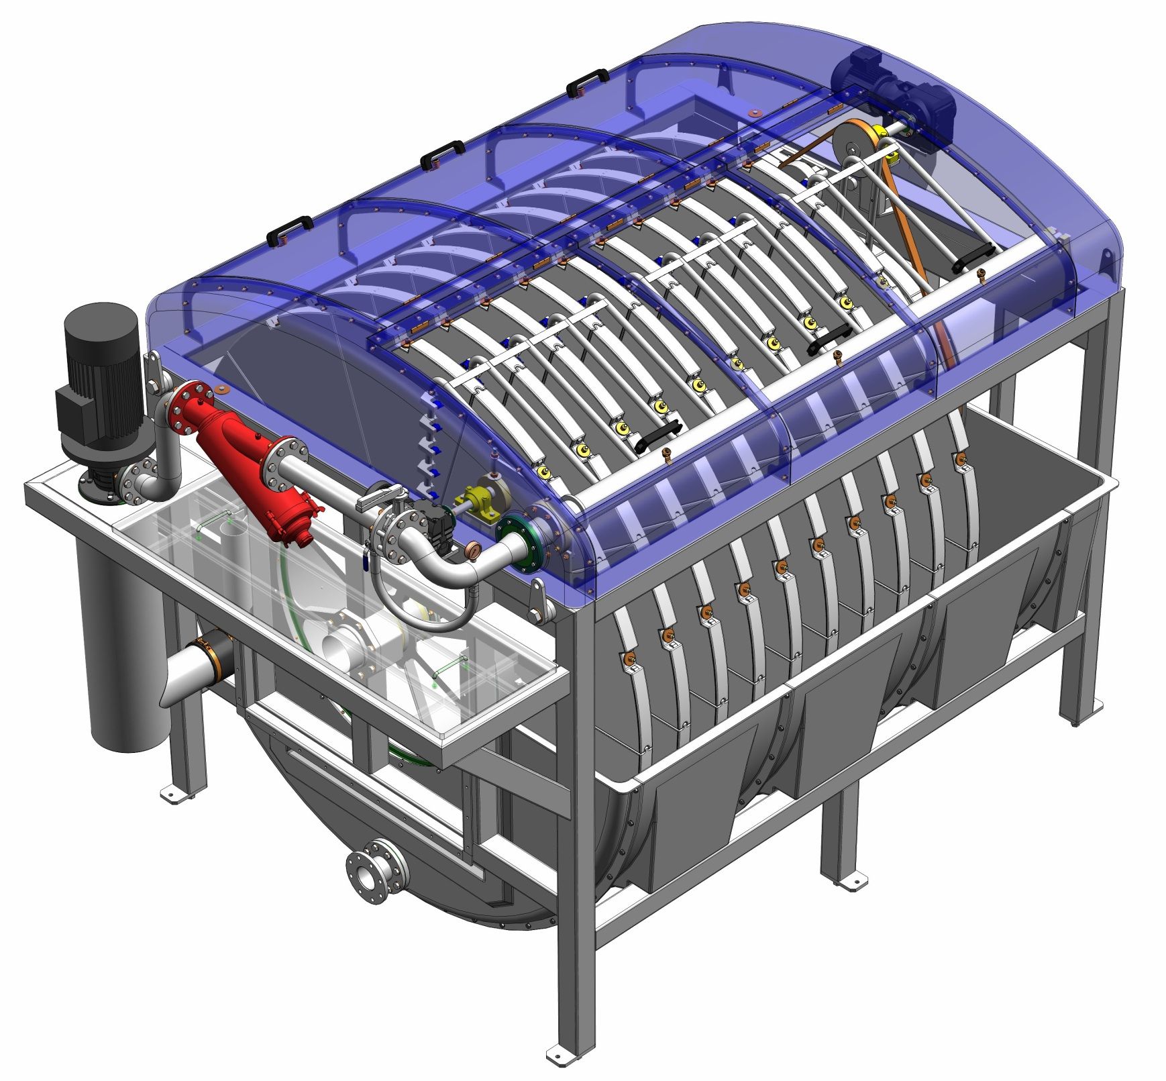
Рис. 1. Внешний вид фильтра

Принципиальная схема работы фильтра представлена на рис. 2. Исходная вода подается в ротор фильтрующего диска. Затем, попадая в диски через отверстия в барабане ротора, вода проходит через фильтрующие элементы дисков. Фитопланктон и взвешенные частицы отделяются и собираются на фильтрующей ткани внутри дисков. Диск заполнен приблизительно на 60% внутри ротора. С наружной стороны диск погружен на 50%. Уровень воды снаружи (сторона фильтрата) поддерживается уровнем воды в баке. Разница уровней (ΔР) является движущей силой процесса фильтрации.

Рис. 2. Принципиальная схема работы дискового фильтра
1 – исходная вода, 2 – очищенная вода, 3 – промывная вода.

Когда уровень воды внутри ротора фильтра поднимается до определенной отметки, ротор начинает вращаться и одновременно срабатывает обратная промывка фильтрующего элемента. При обратной промывке происходит удаление скопившихся твердых частиц с поверхности фильтрующего материала в выпускной желоб, находящийся внутри фильтра. Твердые частицы затем выводятся через выпускную трубу. Для обратной промывки используется часть фильтрата, который подается насосом высокого давления. Вода для обратной промывки проходит сетчатый фильтр с отверстиями 500 мкм в промывочную головку и затем подается в разбрызгивающие сопла. Промывочная головка движется так, чтобы центры сопел перемещались по определенной траектории для повышения эффективности и уменьшения износа фильтрующей ткани. Такое перемещение осуществляется отдельным редукторным электродвигателем.
В процессе фильтрации фильтровальная лепешка формируется на внутренней стороне фильтрующего элемента. Именно фильтровальная лепешка, а не фильтровальная ткань, служит в качестве фильтрующей среды для окончательного фильтрата, что является причиной высокой эффективности дисковых микрофильтров. Частота вращения барабана: 0,05—0,2 об/с, скорость фильтрования: 5—50 м/ч. В зависимости от колебаний расхода обрабатываемой воды и свойств ее примесей регулируют частоту вращения барабана и число рядов промывных форсунок. При обработке поверхностных вод микрофильтры размещают в начале технологической схемы до введения реагентов. Дисковые микрофильтры позволяют извлекать из воды до 95% диатомовых и до 70% сине-зеленых водорослей, задерживать до 98% зоопланктона.

